案例代码-登录代码错误信息的回显

登录代码错误信息回显

错误信息回显代码
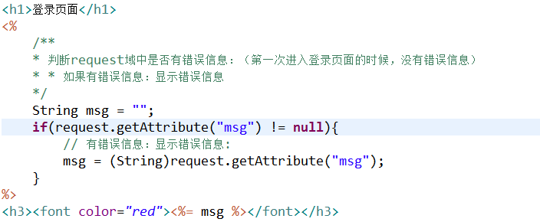

错误信息显示效果
